Estructura de control
Condicional simple
if - else

Introducción

Hasta ahora, nuestros programas y/o procedimientos han seguido instrucciones de manera secuencial o repetitiva, pero siempre con comportamientos fijos sin importar las condiciones del contexto o del tablero. ¿Qué pasa si queremos que nuestro código tome decisiones según ciertas condiciones?

Para resolver esto, introducimos las estructuras condicionales, que nos permiten ejecutar distintas acciones dependiendo del estado del tablero o de valores que recibimos como parámetros.

¿Qué es una estructura condicional (if - else)?

Una estructura condicional permite que un programa tome decisiones evaluando el valor de verdad de una condición dada. En Gobstones, la estructura básica es if, que evalúa una condición y ejecuta un bloque de código sólo si esa condición se cumple o sea si es verdadera.

La sintaxis de una estructura condicional en Gobstones es similar a todas las anteriores, palabra clave y bloque de código encerrado entre llaves. En la imagen a continuación veremos el caso del if:

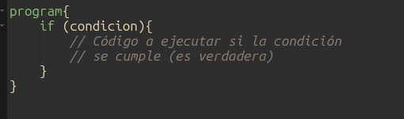

Donde:

condición es una expresión que se evalúa como verdadera o falsa.

Si la condición es verdadera, el bloque dentro de {} se ejecuta.

Si la condición es falsa, el código simplemente sigue con la siguiente instrucción.

Ejemplo básico

Propósito: Coloca una bolita Roja en la celda actual solo si hay ninguna bolita Azul en ella.
Precondición: Ninguna
Tablero inicial Tablero Final

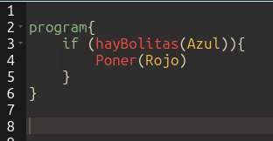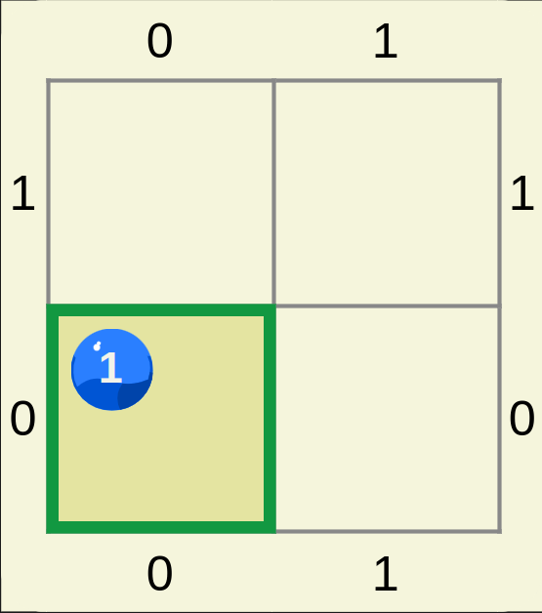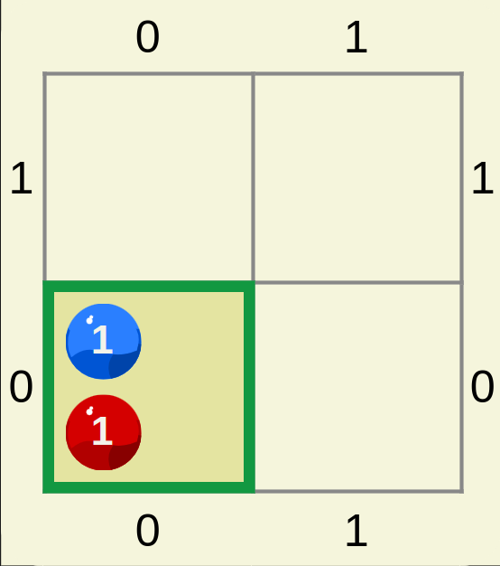

Si en la celda inicial había una bolita azul, el if agregará una bolita roja.

Extensión del condicional: if - else

¿Qué pasa si queremos ejecutar algo diferente cuando la condición no se cumple? Supongamos que en nuestro ejemplo anterior estábamos programando el buscaminas y la bolita azul representa una bomba y la bolita roja representa la banderita de “no hagas click acá”. Con el código anterior podemos identificar la bomba y plantar la bandera, pero ¿y si no hay bomba en la celda? ¿Podemos hacer algo si la condición es falsa?

Acá es donde entra la extensión de nuestra estructura de control la parte del else.

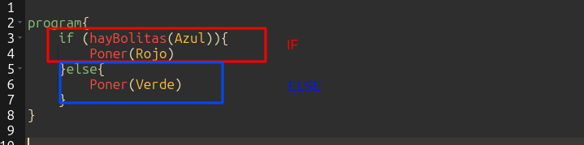

En este caso:

Si la celda tiene una bolita azul, pone una bolita roja.

Si no la tiene, coloca una bolita verde.
La rama del else en esta estructura de control es opcional. ¿Qué significa esto? Que no siempre es necesario, ni obligatorio que la escribamos en un programa o procedimiento.
Hagan la prueba del código en gobstones para ver que pasa en cada caso del programa.

Uso de condiciones en procedimientos

Como ya venimos viendo en las unidades anteriores, podemos usar if dentro de procedimientos para hacerlos más flexibles.

Ejemplo:

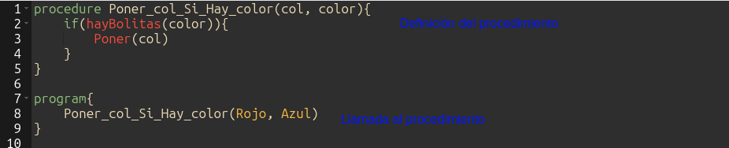

Este procedimiento funciona con cualquier color sin necesidad de repetir código. Como recomendamos siempre, prueben el código escrito en un tablero de Gobstones para entender mejor cómo funciona el código.

Comandos nativos

Algunos comandos nativos de gobstones que nos pueden ayudar a definir condiciones
- puedeMover(direccion)
Propósito: Devuelve verdadero si hay una celda en la dirección indicada, caso contrario devuelve falso.
- hayBolitas(color)
Propósito: Devuelve verdadero si hay al menos una bolita de ese color, caso contrario devuelve falso.
- nroBolitas(color)
Propósito: Devuelve la cantidad de bolitas de ese color que hay en la celda. Es un entero mayor o igual a 0 (cero).

Buenas prácticas

Para esta estructura en principio solo vamos a pedirles que mantengan una buena identación.

Errores comunes al usar condicionales

Olvidar las llaves {} que encierran el bloque de código que va dentro del if o del else.

❌ Incorrecto: ✅ Correcto:

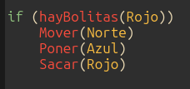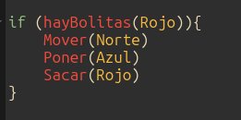

Escribir condiciones incorrectas
❌ Incorrecto: ✅ Correcto:
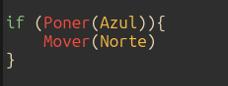 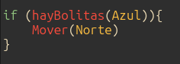Poner(Azul) no es una condición válida hayBolitas(Azul) es una condición válida

Preguntas guía para reflexionar

¿Cómo puede ayudar if a evitar errores en programas que usan repeat?

¿Cómo podrías usar if para evitar que el cabezal se salga del tablero?

¿Qué pasa si en un if evaluamos (HayBolitas(Rojo) y luego sacamos una bolita roja?

¿Qué diferencia hay entre estos dos procedimientos? ¿Cómo cambia su comportamiento si la condición se cumple o no?"
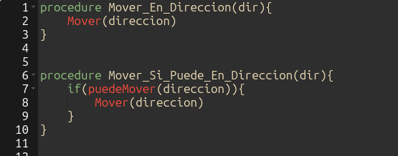

Enjoy coding…

